**KVADRATICKÉ NEROVNICE**

Zozačiatku sa riešia úplne ako kvadratické rovnice zo včerajšej úlohy. Takže vzorový príklad zo včera si vezmeme v tvare nerovnice (musíme to mať upravené na všeobecný tvar ax2 + bx + c – ak nemáme, najprv upravíme). Takže včerajší príklad:

Pr.1: **4x2 – 8x – 32 > 0**

D = b2 – 4.a.c = 64 – 4. 4.(-32) = 64 + 512 = 576

X1,2 = - 2 ; 4 a parabola je konvexná, lebo a > 0

Nakreslíme si graf konvexnej paraboly prechádzajúcej bodmi x1 a x2  a keďže znak nerovnosti v nerovnici je **väčší ako 0**, vyznačíme všetky x, ktoré majú **kladnú funkčnú hodnotu** (viď zelené čiary v grafe) –---- teda x $∈$ $\left(-∞; -2\right) ∪ \left(4 ; ∞\right)$. V bodoch - 2 a 4 dáme prázdny krúžok, lebo hľadáme len hodnoty väčšie ako 0 (znak nerovnosti v nerovnici nepripúšťa rovnosť nule). A preto sú pri bodoch – 2 a 4 otvorené intervaly.

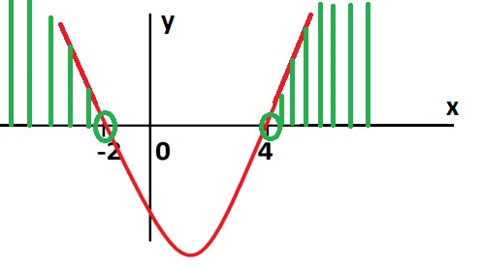

**K =**

Pr.2: **3x2 + 3x – 60 ≤ 0**

D = b2 – 4.a.c = 9 – 4. 3. (- 60) = 9 + 720 = 729

X1,2 = - 5 ; 4 a parabola je konvexná

Nakreslíme si graf konvexnej paraboly prechádzajúcej bodmi x1 a x2  a keďže znak nerovnosti v nerovnici je **menší alebo rovný 0**, vyznačíme všetky x, ktoré majú **zápornú funkčnú hodnotu alebo rovnú 0** (viď zelené čiary v grafe) –---- teda x $∈ 〈-5 ;4〉$. V bodoch - 5 a 4 dáme plný krúžok, lebo hľadáme hodnoty menšie alebo aj rovné 0 (znak nerovnosti v nerovnici pripúšťa rovnosť nule). A preto sú pri bodoch – 5 a 4 uzavreté intervaly.

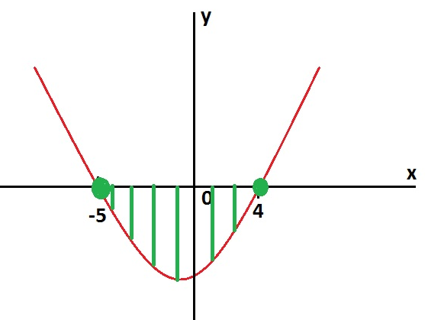

**K =**

Pr.3: **– 2x2 – 8x – 6 ≥ 0**

D = b2 – 4.a.c = 64 – 4. (- 2).(- 6) = 64 – 48 = 16

X1,2 = - 3 ; - 1 a parabola je konkávna

Nakreslíme si graf konkávnej paraboly prechádzajúcej bodmi x1 a x2  a keďže znak nerovnosti v nerovnici je **väčší alebo rovný 0**, vyznačíme všetky x, ktoré majú **kladnú funkčnú hodnotu** (viď zelené čiary v grafe) –---- a v bodoch – 3 a – 1 dáme plné krúžky, interval uzavretý. Teda x $∈$ $〈-3 ;-1〉$.

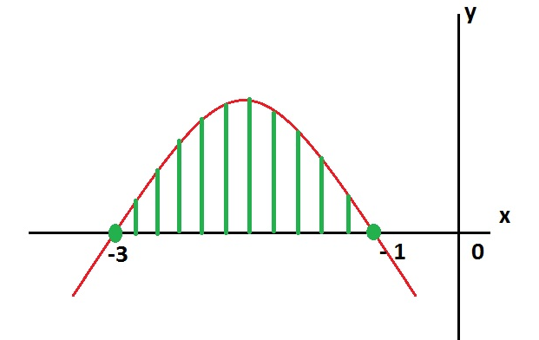

**K =**

Pr.4: **– 5x2 + 20x + 105 ˂ 0**

D = b2 – 4.a.c = 400 – 4. (- 5).105 = 400 + 2100 = 2500

X1,2 = - 3 ; 7 a parabola je konkávna

Nakreslíme si graf konkávnej paraboly prechádzajúcej bodmi x1 a x2  a keďže znak nerovnosti v nerovnici je **menší ako 0**, vyznačíme všetky x, ktoré majú **zápornú funkčnú hodnotu** (viď zelené čiary v grafe) –---- a v bodoch – 3 a – 1 dáme prázdne krúžky, interval otvorený. Teda x $∈$ $\left(-∞; -3\right)∪\left(7;∞\right)$.

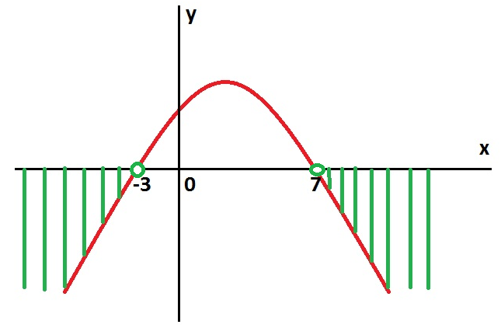

$$K = \left(-∞; -3\right)∪\left(7;∞\right)$$

Porozumeli ste?

Ok, tak skúste vyriešiť nasledujúce nerovnice ako domáce zadanie.

1. x2  + 6x – 7 ˂ 0

2. - 4x2  - 32x – 48 ≤ 0

3. 3x2  - 18x + 15 ≥ 0

4. - 2x2  - 2x + 12 > 0